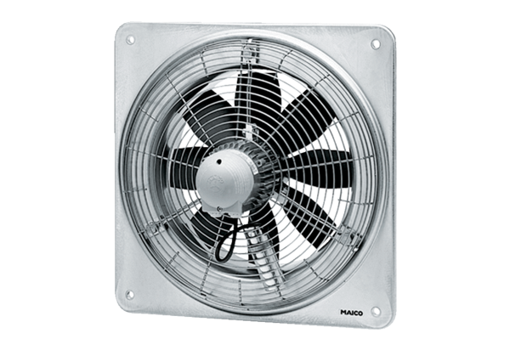Axial-Wandventilator DZQ 30/4 BVerpackungseinheit: 1 StückSortiment: C
Artikelnummer: 0083.0120Hersteller: MAICO

